Список воинов Красной Армии, погибших при освобождении Шумилинского района и захороненных на его территории

ЛОВЖАНСКИЙ СЕЛЬСОВЕТ

ЗАХОРОНЕНИЕ В Д.СИДОРОВЩИНА
(братская могила, государственный учетный номер захоронения - 2306)

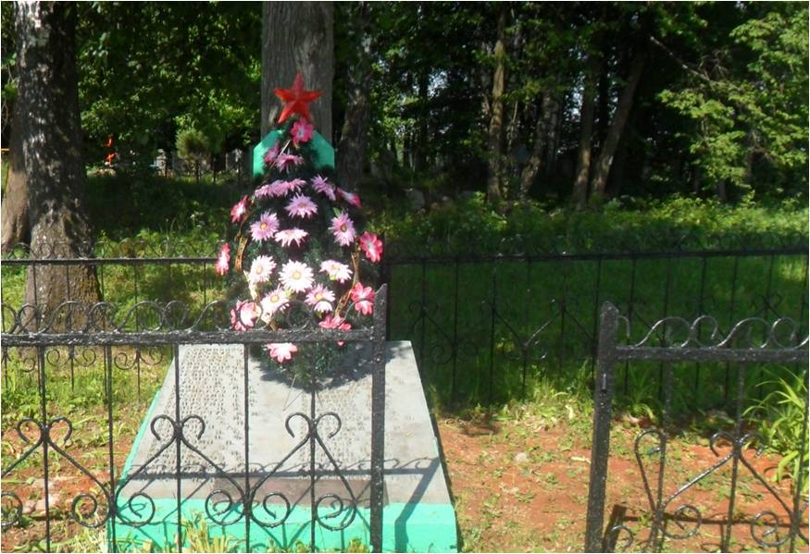
Братское захоронение у д. Сидоровщина

АБРАМОВ Николай Семенович, род. в 1925, проживал в д. Тарбаново Омутинского р-на Тюменской обл., рядовой, п/п 41092, погиб 28.6.1944 в д. Мазурино.
АРХИПЕНКО Иван Васильевич, род. в 1906, призывался Хохольским РВК Воронежской обл., ефрейтор, погиб 23.6.1944 в д. Сидоровщина.
БАРАНОВ Петр Петрович, проживал в Великолукском р-не Псковской обл. (Калининская обл.), рядовой, п/п 30616, погиб 24 (23).6.1944 в д. Долгая Нива.
БОНДАРЕВ Никифор Федорович, род. в 1911, рядовой, погиб 26.6.1944.
ВОЛОЩУК Иван Леонтьевич, проживал в Херсонской обл., рядовой, п/п 72443, погиб в январе 1944 в д. Сидоровщина.
ГАЛИМОВ Иблей Газимович, род. в 1921, проживал в с. Сафакулево Щучанского р-на Курганской обл., лейтенант 234-го стр. полка, погиб 27.6.1944 в д. Мазурино.
ГИМАЗОВ Гаптенур (Раптенур), проживал в д. Бизяки Елабужского р-на Татарской АССР, сержант, погиб 26.6.1944 в д. Долгая Нива.
ГРИНЕНКО Иван Тимофеевич, проживал в Золочевском р-не Харьковской обл., рядовой, п/п 30616, погиб 24.6.1944 в д. Мазурино.
ГУСЕВ Иван Александрович, родился в 1914, призывался Угличским ОГВК Ярославской обл., рядовой, п/п 30616, погиб 24.6.1944 в д. Сидоровщина.
ИВАНОВ Алексей Николаевич, проживал в д. Веретени Красноармейского сельсовета Порховского р-на Псковской обл., рядовой, п/п 30616, погиб 23.6.1944 в д. Сидоровщина.
ИВАНОВ Николай Иванович, проживал в Чухломском р-не Костромской обл., рядовой, п/п 30616, погиб 26.6.1944 в д. Долгая Нива.
ИТИМЕНЕВ (ИТЕМЕНЕВ) Матвей Георгиевич, призывался Ширинским РВК Хакасской автономной обл., рядовой, п/п 15332, погиб 23.6.1944 в д. Антополь.
КАЗМЕРЧУК Иван Иванович, проживал в д. Плешово Дубновского р-на Ровенской обл., рядовой, п/п 28671, погиб 25.6.1944 в д. Долгая Нива.
КАПУСТИН Петр Митрофанович, род. в 1925, проживал в с. Ашкаул Канского р-на Красноярского края, сержант, погиб 25.6.1944 в д. Сидоровщина.
КАЦКИН Алексей Иванович, проживал в Брянской обл., рядовой, п/п 28671, погиб 24.6. 1944 в д. Долгая Нива.
КВАСОВ Николай Степанович, проживал в Хохольском р-не Воронежской обл., старшина, п/п 29586, погиб 13.7.1944 в д. Мазурино.
КВАШНИН Александр Иосифович, проживал в д. Сухопутное Чановского р-на Новосибирской обл., сержант, п/п 29586, погиб 13 (10).7.1944 в д. Мазурино.
КОННОВ Михаил Яковлевич, проживал в Павловском сельсовете Никольского р-на Пензенской обл., рядовой, п/п 30616, погиб 26.6.1944 в д. Долгая Нива.
КОРНЕЕВ Александр Михайлович, призывался Пролетарским РВК г. Тулы, рядовой, п/п 29586, погиб 13.7.1944 в д. Мазурино.
КОРНИЛОВ Александр Иванович, рядовой, погиб 15.7.1944 в д. Мазурино.
КОСТАШ Петр Филиппович, проживал в г. Корсунь-Шевченковский Черкасской обл., рядовой, погиб 26.7.1944 в д. Мазурино.
КРАПИВИН Петр Андреевич, проживал в Катайском р-не Курганской обл., рядовой, умер от ран 15.7.1944 в д. Малышки.
КРЫСОВ Дмитрий Максимович, род. в 1904, проживал в г. Киров, рядовой 234-го стр. полка, погиб 22.6.1944 в д. Мазурино.
КУЗНЕЦОВ Владимир Дмитриевич, проживал в г. Байрам-Али Туркменской ССР, рядовой, п/п 29586, погиб 25.6.1944 в д. Мазурино.
КУЗНЕЦОВ Григорий Илларионович, проживал в Никольском р-не Пензенской обл., рядовой 234-го стр. полка, погиб 23.6.1944 в д. Мазурино.
КУСЕШОВ Балтабек, рядовой, погиб 13.7.1944 в д. Мазурино.
КУШЕНКАСОВ Кутарбай, рядовой, погиб 13.7.1944 в д. Сидоровщина.
ЛАПТЕВ Иван Степанович, род. в 1910, проживал в д. Усово Соликамского р-на Пермской обл., ст. сержант 302-го стр. полка, погиб 23.6.1944 в д. Карташи.
ЛЕСКО Петр Григорьевич, проживал в с. Чарторыйск Маневичского р-на Волынской обл., рядовой 274-го гв. стр. полка, погиб 26.6.1944 в д. Долгая Нива.
МАКАРЕЕВ Петр Васильевич, сержант, погиб 25.7.1944 в д. Мазурино.
МАКАРОВ Самуил Денисович, ст. сержант, погиб 23.7.1944 в д. Мазурино.
МАКЕЕЧЕВ (МАКЕЕНЕВ) Михаил Григорьевич, призван Кагановичским РВК, Украинская ССР, г. Киев, Кагановичский р-н, гв. ст. сержант, командир отделения взвода связи, 90-я гв. стр. дивизия, погиб 23.6.1944 в д. Антополь.
МАКСИМИНИХИН Иван Яковлевич, род. в 1913, рядовой, погиб в 1944 в д. Сидоровщина.
МАНЫШИН Петр Иванович, проживал в г. Павловск Воронежской обл., мл. сержант, умер от ран 23.4.1944 в д. Мазурино.
МАРЧЕНКО Петр Александрович, рядовой, погиб 26.6.1944.
МАЮРА Григорий Романович, проживал в с. Октябрьское Коропского р-на Черниговской обл., сержант, погиб 14.7.1944 в д. Мазурино.
МИХАЙЛОВ Василий Дмитриевич, мл. сержант, погиб 4.6.1944.
МИХАЛЕВ Василий Дмитриевич, мл. сержант, погиб 24.6.1944 в д. Долгая Нива.
МУЛЯР Федор Федотович, проживал во Владимирецком р-не Ровенской обл., рядовой, п/п 30616, погиб 24.6.1944 в д. Сидоровщина.
МУРЗИН Алексей Иванович, проживал в д. Вагонная Жердевского р-на Тамбовской обл., рядовой, погиб 24.6.1944 в д. Сидоровщина.
МУСАЛИНОВ Гариф Хайдулович, проживал в д. Ново-Чишмы Архангельского р-на Башкирской АССР, рядовой 274-го гв. стр. полка, погиб 24.6.1944 в д. Сидоровщина.
ОВСЯННИКОВ Владимир Николаевич, призывался Костюковичским РВК, рядовой, п/п 15332, погиб 23 (24).6.1944 в д. Плиговки.
ПЕТРИКЕЕВ Николай Кузьмич, проживал в д. Курбатово Кораблинского р-на Рязанской обл., мл. сержант 1-го мотострелкового батальона 44-й мотострелковой бригады, погиб 23.7.1944 в д. Мазурино.
ПИВНЕВ Федор Осипович, род. в 1901, рядовой, погиб в 24.6.1944 в д. Мазурино.
ПИНЧУК Кузьма Артемович, проживал в с. Калиновка Сарненского р-на Ровенской обл., рядовой 274-го стр. полка, погиб 24.6. 1944 в д. Долгая Нива.
ПОТАНОВ Александр Александрович, призывался Далматовским РВК Курганской обл., сержант, п/п 70525, погиб 23.6.1944 в д. Мазурино.
ПОТАПОВ (ПОТАНОВ) Александр Александрович, род. в 1924, призывался Далматовским РВК Курганской обл., сержант, п/п 70525, погиб 23.6.1944 в д. Мазурино.
РУКАВИШНИКОВ Александр Григорьевич, сержант, погиб 24.6.1944.
РУМЯНЦЕВ Николай Иванович, проживал в с. Ивановка Саратовской обл., мл. сержант, п/п 30616, погиб 24.6.1944 в д. Долгая Нива.
СВИТОВ Иосиф Васильевич, род. в 1900, проживал в Москве, призван в 1942 Сталинским РВК, рядовой, 1971-й ИПТАП 45-й ОИПТАБр. РГК, п/п 70525, погиб 23.6.1944 в д. Твердуновка.
СЕЛЕЗНЕВ Петр Андреевич, проживал в д. Моленино Мариинского р-на Кемеровской обл., рядовой, п/п 29586, погиб 13.7.1944 в д. Мазурино.
СЕНЮХОВ Иван Васильевич, род. в 1925, проживал в пос. Борщ Унечского р-на Брянской обл., рядовой, п/п 29586, погиб 13.7.1944 в д. Мазурино.
СИТНИКОВ Илья Кириллович, проживал на хуторе Акуловка Бубновского сельсовета Урюпинского р-на Волгоградской обл., рядовой, п/п 29586, погиб 24.6.1944 в д. Мазурино.
СМИРНОВ Александр Леонидович, сержант, погиб 13.7.1944 в д. Мазурино.
СОВРАНСКИЙ Афанасий Иванович, проживал в с. Екатеринополь Звенигородского р-на Черкасской обл., рядовой, п/п 29586, погиб 25.6. 1944 в д. Мазурино.
СОДАЧКА Митрофан Иванович, проживал в с. Семеновна Кагарлыкского р-на Киевской обл., рядовой 383-го медсанбата, погиб 15.7.1944 в д. Мазурино.
ТАБАЧЕК (ТАБАЧЕВ) Дмитрий Васильевич, проживал в с. Ситно Дубновского р-на Ровенской обл., рядовой, п/п 28671, погиб 25.6.1944 в д. Долгая Нива.
ЦЫПЛЕНКОВ Максим Филиппович, проживал в г. Елабуга Татарской АССР, сержант 765-го противотанкового артполка, погиб 30.2.1944 в д. Сидоровщина.
ЧЕРНИКОВ Григорий Иванович, призывался Свердловским РВК, рядовой 159-го стр. полка, погиб 14.7.1944 в д. Мазурино.
ЧЕРНЯКОВ Константин Тимофеевич, рядовой, п/п 15332, погиб 22.6.1944 в д. Сидоровщина.
ЧИЧАНЦЕВ Василий Иванович, призывался Кыштовским РВК Новосибирской обл., сержант, п/п 30616, погиб 26.6.1944 в д. Долгая Нива.
ЧУЧУЕВ Хамид Михайлович, проживал в с. Терезе Малокарачаевского р-на Карачаево-Черкесской автономной обл., рядовой, п/п 15332, погиб 24.6.1944 в д. Сидоровщина.
ШКАНКОВ Николай Михайлович, проживал в Старицком р-не Калининской обл., лейтенант, п/п 29586, погиб 23.6.1944 в д. Лукомщина.
ЯКУНЧЕНКО Григории Никитич, проживал в с. Кисляково Ковровского р-на Владимирской обл., рядовой, п/п 70525, погиб 23.5.1944 в д. Мазурино.

